Технологическая карта урока
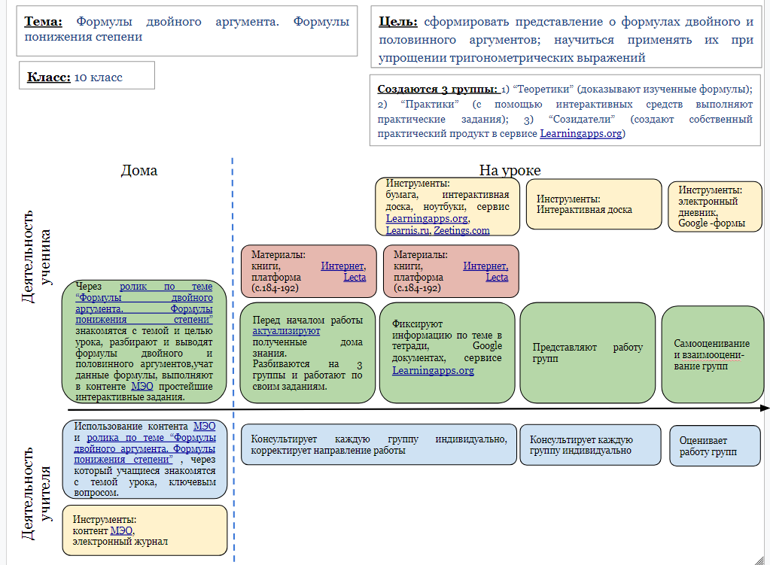
Виды работ | Этапы урока | Используемый материал, интернет-ресурсы
Подготови–тельная самостоятельная домашняя работа | Самостоятельное изучение материала | Контент МЭО: Алгебра и начала математического анализа (углубленный уровень), 10 класс: Занятие 3: Понятие угла и тригонометрические формулы, Интернет-урок 4: Формулы для двойных и половинных углов  https://edu.mob-edu.ru/ui/#/bookshelf/course/3491722/topic/3491740/lesson/3491747  или  Обучающий ролик «Формулы двойного аргумента. Формулы понижения степени» https://youtu.be/26SLfWxqWpg  1. Знакомимся с выводом формул двойного аргумента и формул понижения степени  2. Изучаем формулы двойного аргумента и формулы понижения степени  3. Знакомимся с практическим применением формул двойного аргумента и формул понижения степени
Фронтальная работа | 1. Постановка целей урока | С начала урока каждый учащийся по ссылке https://www.zeetings.com/KTV/0008-8581-0020#page начинает работать на ноутбуках с интерактивной презентацией «Формулы двойного аргумента. Формулы понижения степени», на слайдах которой отражены все этапы и задания урока.  Работа с ключевым вопросом: Для изготовления кольца на прямоугольную пластину из серебра задумано поместить бриллиант в форме прямоугольного треугольника. Дизайнерами принято решение разместить его под углом к стороне пластины, равным ближайшему острому углу треугольника. Для расчёта стоимости такого брильянта важно знать его размеры. Серебряная пластина имеет размеры 33 см высоту и 22 см в ширину. Рассчитайте размеры брильянта. (Слайд 2)  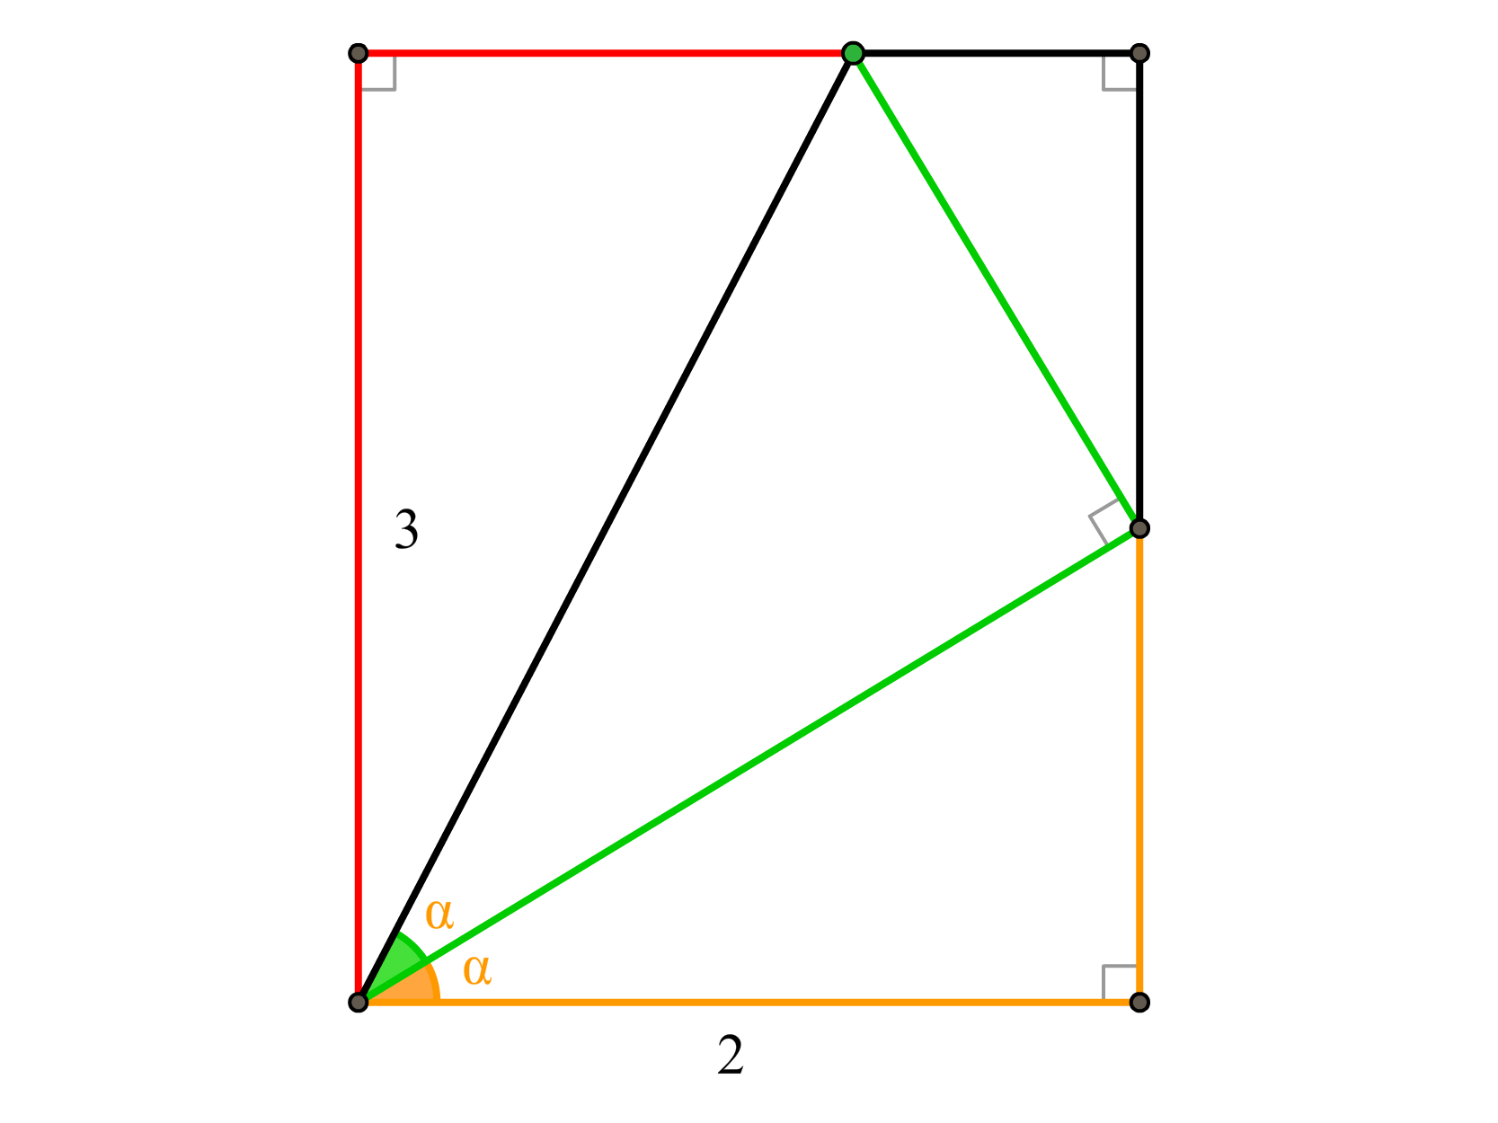
Фронтальная работа | 2. Рассмотрение примеров практического применения изучаемых формул | (Слайды 3–9)
Фронтальная работа | 3. Актуализация знаний | Игра на первичное закрепление по теме: «Формулы двойного аргумента» (Слайд 10)
Групповая работа | Группа "Теоретики" | Группа "Практики" | Группа "Созидатели"
Групповая работа | Учащиеся, способные хорошо систематизировать информацию, применять полученные знания для доказательства более сложных тригонометрических формул.  (Слайд 12)  Учащиеся самостоятельно доказывают следующие формулы и результаты оформляют в Google документах.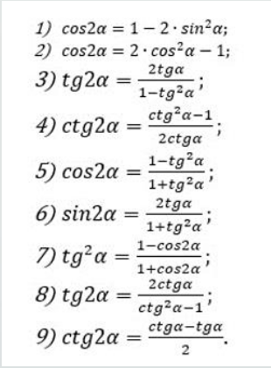 | Учащиеся с ярко выраженным интересом к практико-ориентированным заданиям.  (Слайд 13–14)  Квест-комната с 5 заданиями по теме «Формулы двойного аргумента» (https://www.learnis.ru/219007/)  Суть квест-комнаты состоит в следующем: необходимо покинуть комнату, определив её код. Код – это ответы к пяти заданиям, записанные в порядке их нумерации.  Учащиеся проходят квест-комнату и решения заданий оформляют в Google документах. | Учащиеся с ярко выраженным интересом к практико-ориентированным заданиям, а также творческим подходом.  (Слайд 15)  Учащиеся в сервисе LearningApps.org создают задание по теме «Формулы понижения степени» и результат работы предоставляют по ссылке.
Фронтальная работа, работа с интерактивной доской с элементами самостоятельной работы | 1.Подведение итогов групповой работы и представление ее результатов:  Группа "Теоретики" - представляет доказательство формул в Google документах.  Группа "Практики" - демонстрирует решение заданий в Google документах.  Группа "Созидатели" - представляет по ссылке в сервисе LearningApps.org задание по теме «Формулы понижения степени.
 | 2. Получение ответа на ключевой вопрос | (Слайд 16)
 | 3. Закрепление теории | Задание на соответствие https://learningapps.org/watch?v=pnw99q2d216 (Слайд 18)
 | 4. Минитест | Интерактивная презентация «Формулы двойного аргумента. Формулы понижения степени» (Слайды 19–22)
 | 5. Интерактивный тест с последующем выставлением отметки | Заключительный тест по теме «Формулы двойного аргумента» (https://onlinetestpad.com/hpaqq6jsu4lnw) (Слайд 23)
Фронтальная работа | Подведение итогов урока. Рефлексия. | Интерактивная презентация «Формулы двойного аргумента. Формулы понижения степени» (Слайды 24–30)

